中山大学移动信息工程学院本科生实验报告
（2017年秋季学期）
课程名称：移动应用开发 任课教师： 郑贵锋
年级 | 1516 | 专业（方向） | 软件工程
学号 | 15352367 | 姓名 | 许先涛
电话 | 17612034037 | Email | Ku8834367@163.com
开始日期 | 2017/9/24 | 完成日期 | 2017/9/27

实验题目
基本 UI 界面设计

实现内容
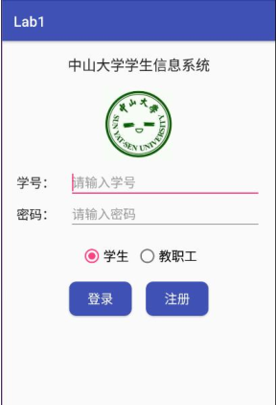
实现一个 Android 应用，界面呈现如下效果：
要求：
（1）该界面为应用启动后看到的第一个界面
（2）各控件的要求如下：
要求只用一个 ConstraintLayout 实现整个布局；
标题字体大小 20sp，与顶部距离 20dp，居中；
3/11
图片与标题的间距为 20dp，居中；输入框整体距屏幕右边间距 20dp，上下两栏间距 20dp，内
容（包括提示内容）如图所示，内容字体大小 18sp；
学号对应的 EditText 只能输入数字，密码对应的 EditText 输入方式为密码；
两个单选按钮整体居中，字体大小 18sp，间距 10dp，默认选中的按钮为第一个；
两个按钮整体居中，与上方控件间距 20dp，按钮间的间距 10dp，文字大小 18sp。按钮背景框左
右边框与文字间距 10dp，上下边框与文字间距 5dp，圆角半径 10dp，背景色为#3F51B5
（3）使用的布局和控件：ConstraintLayout、TextView、EditText、Button、ImageView、RadioGroup、
RadioButton

课堂实验结果
- 实验截图
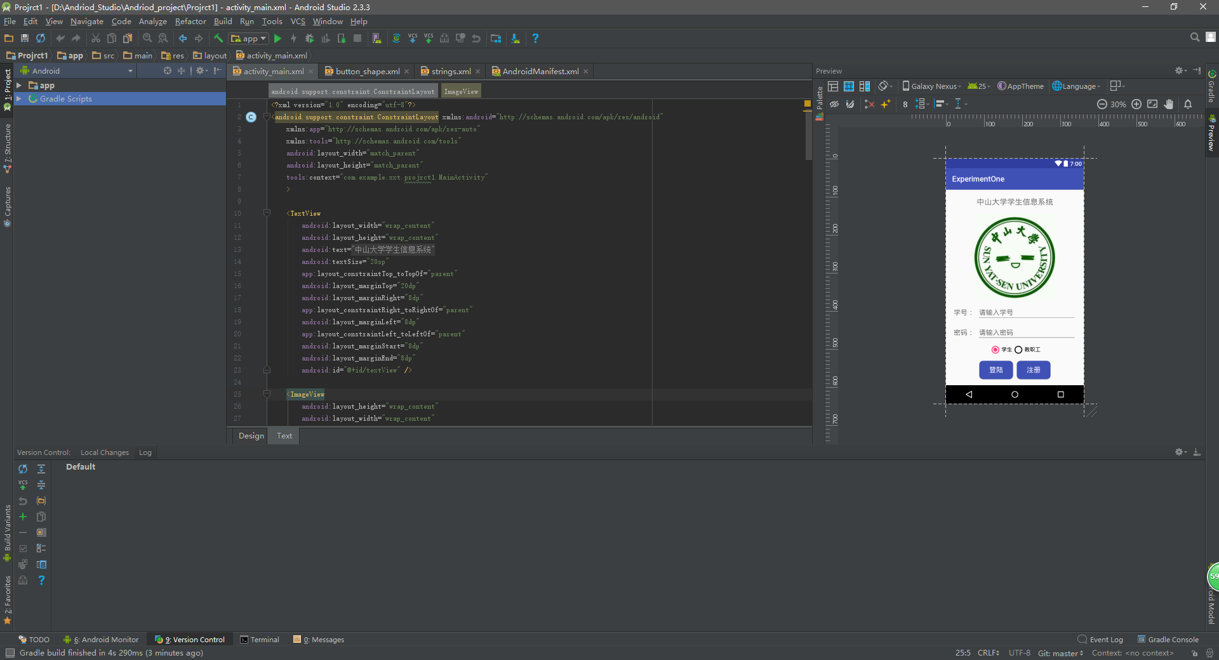

- 实验步骤以及关键代码
按照TA所给的文档提示逐步完成布局
<?xml version="1.0" encoding="utf-8"?>
<android.support.constraint.ConstraintLayout xmlns:android="http://schemas.android.com/apk/res/android"
xmlns:app="http://schemas.android.com/apk/res-auto"
xmlns:tools="http://schemas.android.com/tools"
android:layout_width="match_parent"
android:layout_height="match_parent"
tools:context="com.example.xxt.projrct1.MainActivity"
>
<TextView
android:layout_width="wrap_content"
android:layout_height="wrap_content"
android:text="@string/title_name"
android:textSize="20sp"
app:layout_constraintTop_toTopOf="parent"
android:layout_marginTop="20dp"
android:layout_marginRight="8dp"
app:layout_constraintRight_toRightOf="parent"
android:layout_marginLeft="8dp"
app:layout_constraintLeft_toLeftOf="parent"
android:layout_marginStart="8dp"
android:layout_marginEnd="8dp"
android:id="@+id/textView" />
<ImageView
android:layout_height="wrap_content"
android:layout_width="wrap_content"
android:src="@drawable/sysu"
android:layout_marginTop="20dp"
app:layout_constraintTop_toBottomOf="@+id/textView"
android:layout_marginLeft="8dp"
app:layout_constraintLeft_toLeftOf="parent"
android:layout_marginRight="8dp"
app:layout_constraintRight_toRightOf="parent"
android:id="@+id/imageView"
android:layout_marginStart="8dp"
android:layout_marginEnd="8dp"
android:contentDescription="@string/sysu"
app:layout_constraintHorizontal_bias="0.503" />
<TextView
android:id="@+id/user_name"
android:layout_width="wrap_content"
android:layout_height="wrap_content"
android:textSize="18sp"
android:text="@string/user_name"
app:layout_constraintLeft_toLeftOf="parent"
android:layout_marginLeft="20dp"
app:layout_constraintBaseline_toBaselineOf="@+id/editText2"
android:layout_marginStart="20dp" />
<EditText
android:layout_height="wrap_content"
android:layout_width="0dp"
android:layout_marginRight="20dp"
app:layout_constraintRight_toRightOf="parent"
android:layout_marginTop="10dp"
app:layout_constraintTop_toBottomOf="@+id/imageView"
android:id="@+id/editText2"
android:textSize="18sp"
android:hint="@string/user_hint"
android:inputType="number"
app:layout_constraintLeft_toRightOf="@+id/user_name"
android:layout_marginLeft="8dp"
android:layout_marginStart="8dp"
android:layout_marginEnd="20dp" />
<TextView
android:id="@+id/password"
android:layout_width="wrap_content"
android:layout_height="wrap_content"
android:textSize="18sp"
android:text="@string/password"
app:layout_constraintLeft_toLeftOf="parent"
android:layout_marginLeft="20dp"
app:layout_constraintBaseline_toBaselineOf="@+id/editText"
android:layout_marginStart="20dp" />
<EditText
android:layout_height="wrap_content"
android:layout_width="0dp"
android:layout_marginRight="20dp"
app:layout_constraintRight_toRightOf="parent"
android:layout_marginTop="10dp"
app:layout_constraintTop_toBottomOf="@+id/editText2"
android:textSize="18sp"
android:hint="@string/password_hint"
android:inputType="textPassword"
android:id="@+id/editText"
app:layout_constraintLeft_toRightOf="@+id/password"
android:layout_marginLeft="8dp"
android:layout_marginStart="8dp"
android:layout_marginEnd="20dp" />
<RadioGroup
android:layout_width="wrap_content"
android:layout_height="wrap_content"
android:layout_marginLeft="8dp"
android:layout_marginRight="8dp"
android:layout_marginTop="7dp"
android:orientation="horizontal"
app:layout_constraintLeft_toLeftOf="parent"
app:layout_constraintRight_toRightOf="parent"
app:layout_constraintTop_toBottomOf="@+id/editText"
android:id="@+id/radioGroup"
android:layout_marginStart="8dp"
android:layout_marginEnd="8dp"
android:checkedButton="@id/default_activity_button">
<RadioButton
android:layout_width="wrap_content"
android:layout_height="wrap_content"
android:id="@+id/default_activity_button"
android:text="@string/radio1" />
<!--android:checked="true"-->
<RadioButton
android:layout_width="wrap_content"
android:layout_height="wrap_content"
android:text="@string/radio2" />
</RadioGroup>
<android.support.constraint.Guideline
android:layout_width="wrap_content"
android:layout_height="wrap_content"
android:id="@+id/guideline"
android:orientation="vertical"
app:layout_constraintGuide_percent="0.5" />
<Button
android:layout_height="wrap_content"
android:layout_width="wrap_content"
android:id="@+id/button"
android:text="@string/login"
android:textSize="18sp"
android:paddingBottom="5dp"
android:paddingTop="5dp"
app:layout_constraintTop_toTopOf="@+id/button2"
android:layout_marginTop="0dp"
app:layout_constraintRight_toLeftOf="@+id/guideline"
android:layout_marginRight="5dp"
android:layout_marginEnd="5dp"
android:background="@drawable/button_shape"
android:textColor="#FFFFFF"/>
<Button
android:layout_height="wrap_content"
android:layout_width="wrap_content"
android:id="@+id/button2"
android:text="@string/signup"
android:textSize="18sp"
android:paddingBottom="5dp"
android:paddingTop="5dp"
android:layout_marginTop="13dp"
app:layout_constraintTop_toBottomOf="@+id/radioGroup"
android:layout_marginLeft="5dp"
android:layout_marginStart="5dp"
app:layout_constraintLeft_toLeftOf="@+id/guideline"
android:background="@drawable/button_shape"
android:textColor="#FFFFFF" />
</android.support.constraint.ConstraintLayout>
- 实验遇到困难以及解决思路
在过程中遇到的问题是两个“登陆”和“注册”的按钮由于不能相互关联同一个节点无法居中，后来想到使用居中的约束相关线来和两个按钮关联就解决了问题；其次便是默认按钮的问题，一开始是直接在RadioButton标签中加入android:checked="true"来使得按钮默认选中，但是在虚拟机上跑过之后发现“学生”按钮会一直处于勾选状态，上网查找解决方案之后发现可以在RadioGroup中加上checkButton属性，利用id标识来确定要默认勾选的Button。
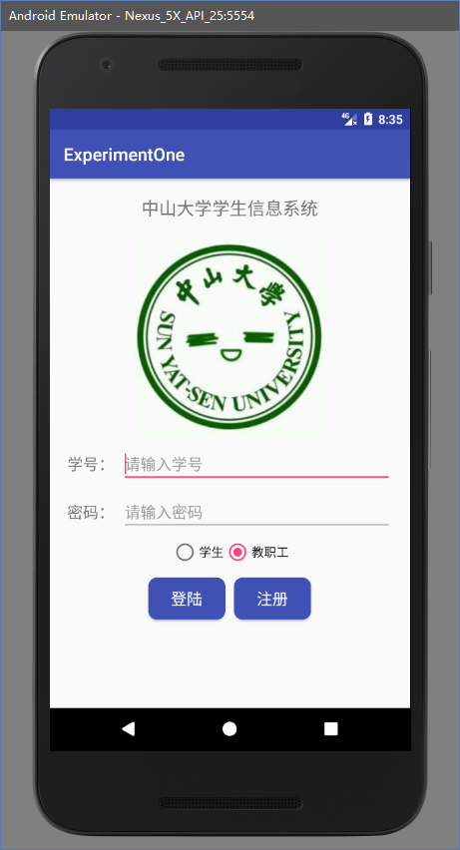

课后实验结果
界面设计暂无创新。

实验思考及感想
这一次的实验设计感觉其实并没有什么难度，通过代码可以实现界面的参数设置，但其实也可以通过design标签直接用鼠标进行组件的布局，并没有太大的难度，其中的一些小问题也都通过百度得到了解决，相对简单的一次实验。

作业要求：
- 命名要求: 学号_姓名_实验编号，例如15330000_林XX_lab1。
- 实验报告提交格式为pdf。
- 实验内容不允许抄袭，我们要进行代码相似度对比。如发现抄袭，按0分处理。

